

Universidade Federal de Ouro Preto – UFOP
Instituto de Ciências Exatas e Biológicas – ICEB
Departamento de Computação – DECOM

Disciplina: Organização de Computadores - BCC266

Trabalho Prático II: Simulação de Funcionamento de um Satélite Genérico com Implementação da Cache

Daniel Gonçalves da Silva

Professores: Joubert de Castro Lima

Ouro Preto – Minas Gerais 2013
INDÍCE

RESUMO | 3
PALAVRAS CHAVES | 3
- INTRODUÇÃO | 4
- OBJETIVOS | 5
- METODOLOGIA | 5
- – Materiais | 5
- – Gerando código | 5
- - Abstrações  - -Principio de funcionamento do Satélite | 5  6
- PROBLEMAS E SOLUÇÕES | 6
- – Gerar instruções | 6
- – Gerar dados | 7
- - Ciclo de busca e execução | 8
- EXPERIMENTOS E RESULTADOS | 8
- CONCLUSÃO  - REFERÊNCIAS | 9  9

Trabalho Prático I: Simulação de Funcionamento de um Satélite Genérico

RESUMO:

A disciplina Organização de computadores tem como objetivo apresentar, de forma mais clara as características dos sistemas computacionais. Neste trabalho prático, através de um programa gerado em linguagem C, teve como objetivo simular o funcionamento interno de um processador, baseado nos conhecimentos adquiridos que antecedem esse trabalho e avaliar a aprendizagem e as dificuldade apresentadas pelos alunos.

PALAVRAS CHAVES:

Satélite Genérico, Blocos, laços de repetição e Memória Cache.
- INTRODUÇÃO
A disciplina de Organização de Computadores tem como objetivo apresentar de forma mais clara e completa, a natureza e as características dos sistemas computacionais da atualidade, mostrando as tecnologias e componentes do computador de forma hierárquica.
A função básica realizada por um computador é a execução de um programa, que consiste em um conjunto de instruções armazenadas na memória. O processador faz o trabalho real executando instruções especificadas no programa. Em sua forma mais simples, o processamento de instrução consiste em duas etapas: o processador lê(busca) instruções da memória, uma de cada vez e executa cada instrução. A execução do programa consiste em repetir o processo de busca e execução de instrução. A execução da instrução pode envolver diversas operações e depende da natureza da instrução.
No inicio de cada ciclo de instrução, o processador busca uma instrução da memória. Em um processador típico, um registrador chamado de contador de programa(PC) mantém o endereço da instrução a ser buscada em seguida. A menos que seja solicitado de outro maneira, o processador sempre incrementar o PC após cada busca de instrução, de modo que buscará a próxima instrução em sequência.
Na prática, utilizando uma linguagem de programação da qual o aluno tem domínio, foi proposto gerar um programa que simula uma maquina simples com o objetivo de consumir instruções que possam executar comandos ou ações baseadas na informações contida na instrução. Sendo assim, foi feito um programa que simula um satélite com funções básicas.
Nesse foi incrementado a Memória Cache no Processador, para armazenar os dados das operações feitas pelo Processador, assim evitando a busca continua na Memória RAM.

- OBJETIVO

Este trabalho teve como objetivo gerar um programa que simula o funcionamento interno de uma maquina com o seu processador possuindo uma memória cache, utilizando os conhecimentos adquiridos durante o decorrer da disciplina Organização de Computadores e avaliar a aprendizagem e as dificuldades apresentadas pelos alunos.

- METODOLOGIA

3.1) Materiais
Foi utilizado um computador comum contendo sistema operacional Windows 7 e para gerar o código foi utilizado IDE Netbeans.

3.2) Gerando código
Através da IDE Netbeans, foi implementado o código do programa, que tem como objetivo simular o funcionamento interno de uma maquina, utilizou-se recursos da linguagem C para implementar o código do programa, gerando assim, um programa principal chamado Int Main().
Neste programa foi feita uma estrutura de repetição (while) responsável por realizar chamada de funções e procedimentos relacionados a simulação do funcionamento interno de uma maquina simples, no caso a maquina em questão é um satélite genérico.
Também dentro dessa estrutura foram inseridas variáveis que correspondem a parte interna de um processador, juntamente como a cache e a MMU.

3.3) Abstrações

Foi utilizado uma estrutura (struct) para simular a CPU do satélite, contendo o seguinte formato:
typedef struct Processador{
int PC;
int MAR;
int MBR;
int IR;
}CPU;
Desta forma foi utilizado alguns registradores presentes nas CPU's atuais, para demonstrar o funcionamento passo a passo de como a maquina interpreta e executa ações.
Para montar uma memória de instrução ao invés de utilizar uma string para representação do mesmo, foi feito uma estrutura similar a da CPU contendo duas variáveis:
typedef struct Memoria_Instrucao{
int instrucao;
int posmen;
}TOpcodes;

Para montar a memória cache, foi utilizado uma struct, contendo o seguinte formato:
typedef struct{
Dado Palavra[LINHAS];
int end_bloco;
int flag;
}Linha;
typedef struct{
Linha linha;
}Conjunto;

Desta forma a estrutura linha representa a linha da cache como na definição do livro Arquitetura e Organização de Computadores 8ª edição e para representa uma memória cache usou-se a struct Conjunto, que emula os conjuntos da memória cache.

3.4) Principio de funcionamento do Satélite

Os satélites são responsáveis por transmissão de sinal de rádio, televisão e telefone, além da comunicação entre aviões e navios por todo o mundo, também fornecem dados e imagens que permitem monitorar e prever as condições meteorológicas do planeta.

A simulação feita, realiza genericamente a transmissão, recepção, armazenamento e decodificação de sinais de dados gerados entre a faixa de operação 1,6 GHz a 30 GHz. Para um funcionamento de complexidade menor consideramos que todos dados, para serem enviados, precisam estar na faixa de frequência entre 10,7 GHz a 12,5 GHz.

3.4) Principio de funcionamento da Memória Cache
A memória cache tem como principal objetivo, torna mais rápida a busca por dados para o processamento, através de uma cópia de partes da memória RAM, quando o processador tentar ler um dado da memória principal, é feita uma verificação para determinar se tal dado já está presente na memória cache, se estiver o mesmo é passado para o processador de forma ágil, caso contrário e feita a busca do bloco que contem o dado na memória principal, é copiado na memória cache e depois leva-se o dado para o processador. Desse modo, caso haja referências futuras a esse mesmo bloco de dados a busca será mais rápida e evitando um acesso a memória RAM que é muito mais lenta que a memória cache.

- PROBLEMAS E SOLUÇÕES

4.1) Gerar instruções
Para esse trabalho prático foi necessário fazer uma adaptação do código do aluno Bruno Santos - Turma 2012-01 da disciplina BC266 - Organização de computadores, após uma explicação do mesmo sobre o código, foi introduzido no código principal uma tradução para a necessidade de atender um certo grau de repetição de endereços nas instruções que são processadas, para se ter uso mais sucinto da memória cache, abaixo segue o código:

void Preencher_Instrucao_Lacos(TOpcodes* PMemoria){
TOpcodes * AUX;
int i, j, sorteio;
int n=MAXINS;
srand(time(NULL));
//Gerando um laço de repetição de tamanho igual a TAMFOR.
AUX =(TOpcodes*)malloc(sizeof(TOpcodes)*TAMFOR);

for(i=0; i < TAMFOR ; i++){
AUX[i].instrucao=rand()%MAXINSTRU;
AUX[i].posmen=rand()%MAXMEMO*1024/LINHA;
}

for(i=0; i <n ;){
sorteio = rand()%100+1;
if(sorteio <= PROP_FOR){
for(j=0; j <TAMFOR; j++, i++){
if(i == n-1){
PMemoria[i].instrucao = 4;
PMemoria[i].posmen=0;
i++;
break;
}
PMemoria[i].instrucao = AUX[j].instrucao;
PMemoria[i].posmen = AUX[j].posmen;
}
}
else if(i < n-1 ){
PMemoria[i].instrucao=rand()%MAXINSTRU;
PMemoria[i].posmen=rand()%MAXMEMO*1024/LINHA;
i++;
}
else{
PMemoria[i].instrucao=4;
PMemoria[i].posmen=-1;
}
}
free(AUX);
}

Para gerar um laço de repetição primeiramente é feito um vetor AUX do tipo TOpcodes que terá o tamanho definido de acordo com definições para a simulação, através de um laço de repetição 'for' ele é preenchido com valores aleatórios de instruções da maquina em questão e dos endereços de memória da RAM. Em seguida um outro laço de repetição 'for' é usado para preencher a memória de instrução de fato, sendo feito uma espécie de sorteio para saber se será introduzido o código resultante em AUX, se for usado ira copiar tanto as instruções e endereços de memórias em AUX, se não é gerado apena um código aleatório e logo após e feito o sorteio novamente, esse processo se repete até que toda memória de instrução esteja preenchida.
Após o longo processo é liberado o AUX e a função retorna para o programa principal o código com laços de repetição parcialmente ou em quase sua totalidade, de acordo com as definições.

4.2) Gerar dados
Como se trata de uma programa que emula uma situação, também foi definido que os valores das frequências teriam de ser gerados de forma aleatória. Assim para preencher o vetor Memoria[], que representa os dados foi utilizada uma pequena função que possui um laço de repetição parecido com o de preencher a memória de dados, demonstrada abaixo.
void Alocar_Dados(float Memoria[]){
int i=0;
for(i=0; i<=MAXMEMO; i++){
Memoria[i] = rand()%3100 /100.0;
printf("%d %f\n",i, Memoria[i]);
}
}
Memoria[i] é um vetor de valores float e cada posição dele é preenchia com um valor que representa o sinal de frequência de um dado qualquer enviado para o satélite. Os valore gerados são da faixa de 1 GHz a 30 GHz para a simulação.
Esta solução foi encontrada através de tentativa e erro.

4.3) Ciclo de busca e execução
Para este trabalho houve o incremento de uma função para realizar o trabalho da MMU, foi atribuído o nome de MMU a essa função para facilitar o entendimento da mesma, ela fica responsável pela busca de dados, sempre verificando na se o mesmo está ou não presente na memória cache primeiramente e depois em caso de falha busca na memória principal, trazendo um bloco de palavras que contem o dado.
Nesse trabalho para cumprir o requisitos foi utilizado o mapeamento da cache do tipo associativo por conjunto no qual é estabelecida na cache uma série de conjuntos, cada um consistindo em uma série de linhas, foi adotado para a tal, o uso da formula M= V x K e I = J módulo V, onde V é numero de conjuntos, K numero de linhas em cada conjunto, M numero de linhas na cache, J, numero de bloco da memória principal e I numero do conjunto na o qual o dado pode estar guardado ou será guardado posteriormente em caso de Miss Cache.
No main do programa e na função MMU, foram feitos alguns cálculos para todos os termo tornando o entendimento mais simplificado, segue abaixo parte do código:
//obter o numero de conjuntos em cada cache.
V_L1 = (TAML1*1024)/(LINHA*LINHAS);
V_L2 = (TAML2*1024)/(LINHA*LINHAS);
V_L3 = (TAML3*1024)/(LINHA*LINHAS);
//Calculos para saber qual é palavra, o bloco e linha da cache1
aux1 = endereco%LINHA;
J_L1 = endereco /LINHA;
I_L1 = J_L1 % V_L1;

//Calculos para saber qual é palavra, o bloco e linha da cache2
aux2 = endereco%LINHA;
J_L2 = endereco /LINHA;
I_L2 = J_L2 % V_L2;

//Calculos para saber qual é palavra, o bloco e linha da cache1
aux3 = endereco%LINHA;
J_L3 = endereco /LINHA;
I_L3 = J_L3 % V_L3;

LINHA nas definções do código é o K na formula, quantidade de linhas por grupo para associatividade por conjuto, pode ser 2, 4, 8, 16.
LINHA 64 //Cada linha tem o tamanho de 64bytes, mas pode ser definir outros valores também sempre 2^n o tamanho.

Com isso conseguimos definir a quantidade de blocos mapeados na memória cache e quais desse blocos podem ser armazenados em um dos respectivos conjuntos da memória cache.
Após a MMU receber o endereço do dado e os onde possivelmente está na cache, o MMU verifica se o dado está ou não na linha em um dos conjunto das memórias cache, caso não encontre ele busca na memória RAM, faz uma copia e coloca na cache e entrega ao processador, abaixo parte do código de busca.

//variaveis recebem o que procurar na cache
endereco = CPU->MAR;
dado = CPU->MBR;

//Verificando se dado esta ou não na cache.
//verifica na cache1.
if(L1[I_L1].linha.end_bloco == J_L1){
cacheL1_hit++;
hit_aux1=1;
L1[I_L1].linha.flag++;
dado = L1[I_L1].linha.Palavra[aux1].dado;
}
//verifica na cache2.
else if(L2[I_L2].linha.end_bloco == J_L2){
cacheL1_miss++;
cacheL2_hit++;
hit_aux2=1;
L2[I_L2].linha.flag++;
dado = L2[I_L2].linha.Palavra[aux2].dado;

Utilizando o algoritmo de substituição LFU, é feito um incremento no contador chamado 'flag' da linha que contem o bloco do dado, quando o mesmo é usado e posteriormente esse mesmo contador ajuda na definição de qual é o bloco que tem que sair das memórias cache quando necessário.
Após todo esse processo o MMU, entrega o dado ao processador que executa a instrução carregada no IR.

- EXPERIMENTOS E RESULTADOS
A simulação teve 5 etapas, na primeira foi definir o tamanho da memória RAM em 512MB e quantidade de blocos, como seria feita a representação mais próxima do real, assim definiu-se que ela seria representa no tamanho de Kbytes, com isso na conversão para bytes posteriormente é mais simples. Para obedecer os critérios definidos para o tamanho de uma palavra na memória, adotou-se que cada palavra tem 64 bytes, logo o numero de palavras por bloco da memória são 4, em seguida é feito uma divisão do tamanho total da memória RAM por 64, tendo assim o numero de palavra e em seguida o resultado e divido por 4 para se obter o numero de blocos. Nos testes não foi alterado o tamanho da memória RAM. Exemplo abaixo:
#define MAXMEMO 524288 //'512MB'.
A segunda parte definiu-se o tamanho das cache, antes porém foi feito uma verificação do tamanho adotado atualmente por núcleo nos processadores, assim foi criado 3 representações de configurações PC1, PC2 e PC3, no PC1 a cache L1 é 16KB, cache L2 256KB, cache L3 4MB, PC2 a cache L1 32KB, cache L2 512KB e cache L3 8MB, PC3 a cache L1 128KB, cache L2 1MB e cache L3 12MB. Essa definições foram alteradas a cada teste na parte destinada a isso segue abaixo:
#define TAML1 128 //Tamanho da memória cache L1 em KB's.
#define TAML2 1024 //Tamanho da memória cache L2 em KB's.
#define TAML3 12288 //Tamanho da memória cache L3 em KB's.
Terceira parte definiu-se o tamanho dos programas ou de forma fácil ao entendimento o tamanho da memória de instrução que representa o programa, para ter uma simulação satisfatória foi usado o valores de 1000, 10000 e 10000000 de instruções e definidos da seguinte forma no programa:
#define MAXINS 10000//Numero máx. de instruções ou tamanho do programa.
Para a quarta parte, após 2 testes inicias de verificação de lógica ficou definido que o tamanho dos laços de repetição no programa e a probabilidade dele estar no programa foram as seguintes. Tamanho dos laços 10, 60, 300 e variando sua probabilidade de serem incluídos no programa na função de gerar o OPcode, em 30%, 50% e 90%. Como foi feita a adaptação do código do Aluno Bruno citado posteriormente. O programa em sim até mesmo gerado pelo Bruno faz com que o programa uma vez gerado tenha possivelmente de 0 a 100% de laços de repetição de acordo com a probabilidade. As definições foram feitas da seguinte forma:
//definições para gerar um codigo aleotirio com laço de repetição
#define TAMFOR 1 //Tamanho do laço de repetição
#define PROP_FOR 1 // Esse valor indica a probabilidade de ter um laço de repetição na instrução.
Quinta parte os testes foram realizados de forma seqüencial, após obter o número de cache hit e cache miss em todos níveis de cache, os valores foram exportados de forma manual para tabelas no excel. De posse dos dados do teste foi feita o calculo em porcentagem para se criar os gráficos a seguir com resultados dos experimentos.

Teste 1
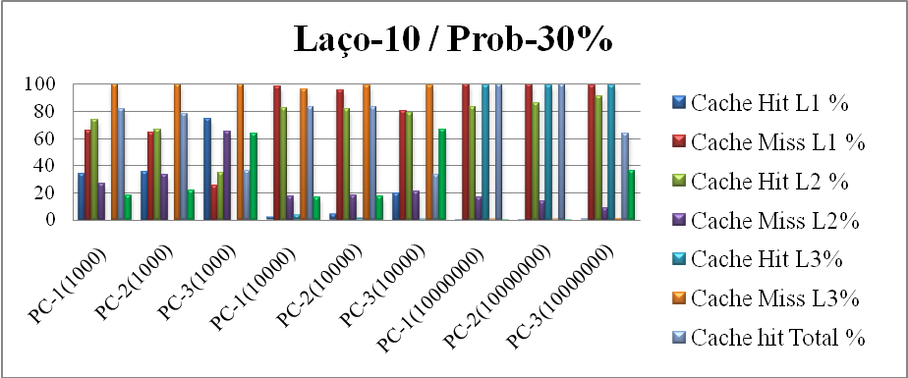
PC-1 L1 16KB, L2 256KB, L3 4MB
PC-2 L1 32KB, L2 512KB, L3 8MB
PC-3 L1 128KB, L2 1MB, L3 12MB

Nesse primeiro teste pode se notar que o cache miss em L1 e L3, foi elevado nos programas de 1000 e 10000 instruções, já no de 10000000 L3 passa ter praticamente 100% de eficiencia. E L2 tendo uma alto indice de acerto em todos os casos. O cache hit total não ficou tão satisfatório no PC-3 quando o programa teve 10000 e 10000000 de instruções.

Teste 2
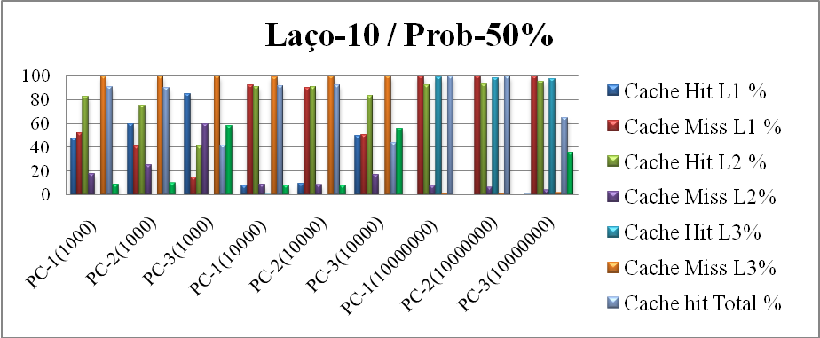
PC-1 L1 16KB, L2 256KB, L3 4MB
PC-2 L1 32KB, L2 512KB, L3 8MB
PC-3 L1 128KB, L2 1MB, L3 12MB

O resultando nesse teste foi semelhante ao primeiro com uma pequena melhora no cache hit da L1.

teste 3
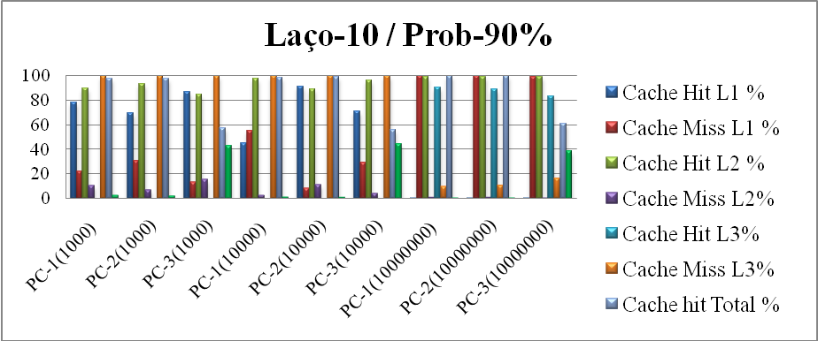
PC-1 L1 16KB, L2 256KB, L3 4MB
PC-2 L1 32KB, L2 512KB, L3 8MB
PC-3 L1 128KB, L2 1MB, L3 12MB

Nesse terceiro teste o hit na cache L1 teve um aumento consideravel para programas de tamanho 1000 e 10000. Já o cache hit total no PC-3 nos tres programas ficou em torno de 60% no total.

teste 4

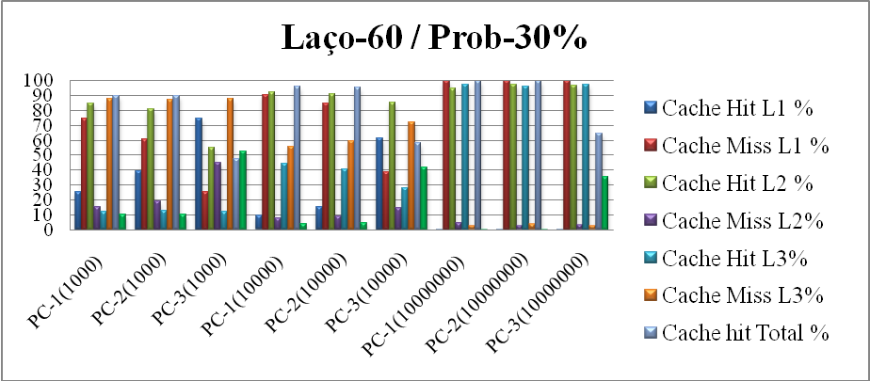

PC-1 L1 16KB, L2 256KB, L3 4MB
PC-2 L1 32KB, L2 512KB, L3 8MB
PC-3 L1 128KB, L2 1MB, L3 12MB

Nesse primeiro teste com o aumento do laço de repetição o cache miss em L1 e L3 para programas de tamanho 1000 e 10000 ficou bem elevado, enquanto que o L2 teve bons indices de hit.

teste 5
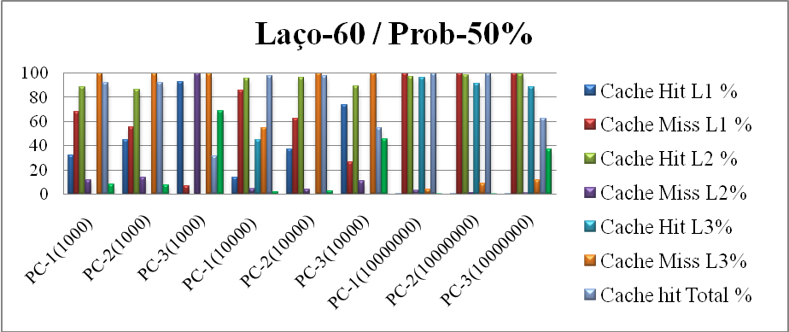
PC-1 L1 16KB, L2 256KB, L3 4MB
PC-2 L1 32KB, L2 512KB, L3 8MB
PC-3 L1 128KB, L2 1MB, L3 12MB

Nesse teste apenas o L2 tendo pouca variação, nos programa com 10000000 o miss na L1 foi 100% praticamente, L3 só teve bom desempenho nos programa com 10000000.

teste 6
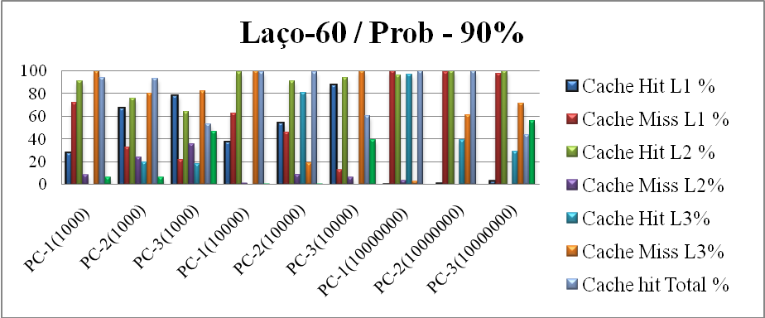

PC-1 L1 16KB, L2 256KB, L3 4MB
PC-2 L1 32KB, L2 512KB, L3 8MB
PC-3 L1 128KB, L2 1MB, L3 12MB
Nesse teste L1 apresenta um aumento considerável de hit enquanto que L3 tem alto sua porcentagem de miss, O cache hit total abaixo de 60% no PC-3 em todos programas.

teste 7

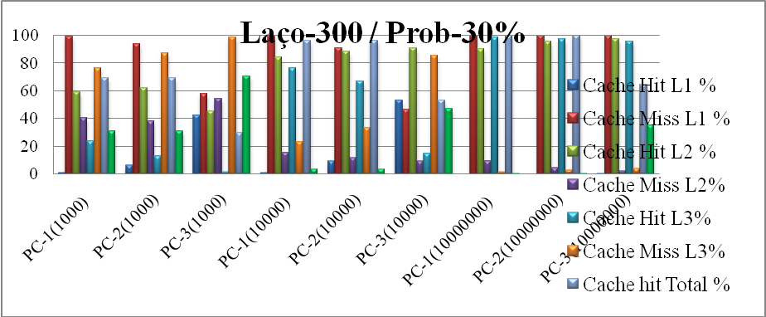
PC-1 L1 16KB, L2 256KB, L3 4MB
PC-2 L1 32KB, L2 512KB, L3 8MB
PC-3 L1 128KB, L2 1MB, L3 12MB

Nesse teste o miss de L1 foi em todos os programas acima de 90%, L2 teve um bom nivel de hit principalmente quando os programas tiveram 10000000 de instruções.

teste 8
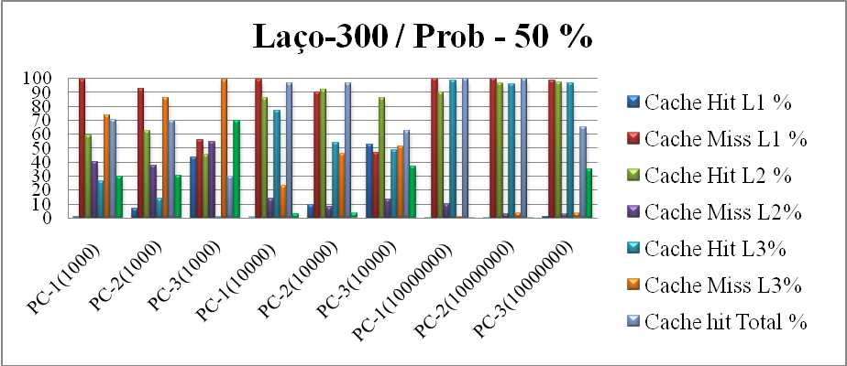
PC-1 L1 16KB, L2 256KB, L3 4MB
PC-2 L1 32KB, L2 512KB, L3 8MB
PC-3 L1 128KB, L2 1MB, L3 12MB

Cache miss em L1 se mantem muito alto em todos os programas, o cache miss em L3 só é alto com 1000 instruções.

teste 9
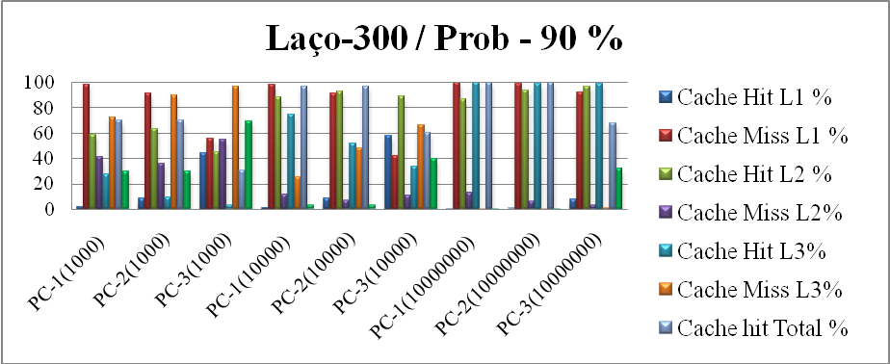

PC-1 L1 16KB, L2 256KB, L3 4MB
PC-2 L1 32KB, L2 512KB, L3 8MB
PC-3 L1 128KB, L2 1MB, L3 12MB

L1 se mantem com alto cache miss em todos os casos, L3 se mantem como no teste anterior.
teste 10

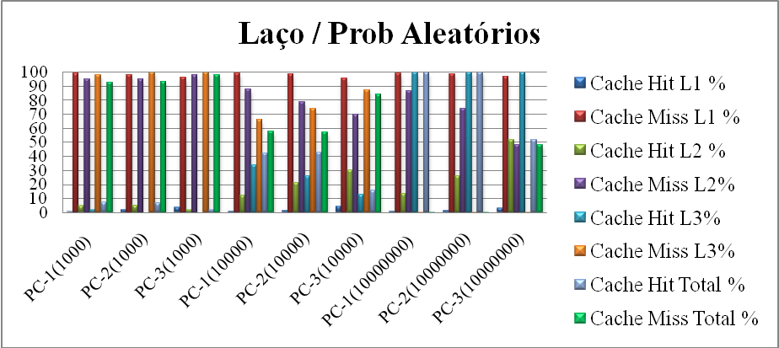
PC-1 L1 16KB, L2 256KB, L3 4MB
PC-2 L1 32KB, L2 512KB, L3 8MB
PC-3 L1 128KB, L2 1MB, L3 12MB

Nesse teste foi possivel ver o qual é importante ter no programa um número repetido de uso de endereços para se usar a cache de forma mais satisfatória. Somente com programas de 10000000 a L3 se diferencia das demais.

- CONCLUSÃO

O programa proposto foi desenvolvido com sucesso, proporcionando o uso dos conhecimentos adquiridos até o momento do curso Organização de Computadores e Introdução a Programação. As dificuldades apresentadas durante o processo de desenvolvimento do trabalho prático foram sanadas com o auxilio do Prof. Dr. Joubert de Castro Lima, Aluno Bruno Santos, consulta em sites de fórum e através de tentativa e erro.
Também foi muito gratificante ver nas simulações como a estrutura de um processador é capaz de fazer a busca e execução de instruções, saber interpretar o que os seus registradores fazem a cada passo do processo. Para os próximo trabalhos práticos, haverá a introdução proposta na correção do relatório do TP-1 .

- REFERÊNCIAS

- Site < http://www.joubertlima.com.br > Acesso em 07/06/2013.
- Site < http://www.linguagemc.xpg.com.br/funcaoc.html > Acesso em 07/06/2013.
- Site < http://paginas.fe.up.pt/~mleitao/SRCO/Teoricas/SRCO_SAT.pdf > Acesso em 07/06/2013.
- site< http://www.clubedohardware.com.br/artigos/Como-o-Cache-de-Memoria-Funciona/1410/8>
Acesso 13/07/13

